2016年山东省济宁市微山县中考物理一模试卷

一、选择题（下列各题的四个选项中，只有一项符合题意，每小题2分，共20分）
1．小明在作文《春天是美丽的季节》里写道：“梨花白、迎春黄、桃花红、油菜花香，小鸟在枝头高声“歌唱”，鱼儿在小河里迷藏…”以下说法中不正确的是（ ）
A．迎春花只反射黄光
B．“花香”是由于气体分子能无规则运动
C．“歌唱”声是通过空气传播到人耳的
D．看到河水中的鱼儿是鱼的实像
2．下列机械或工具的使用，属于费力杠杆的是（ ）
A．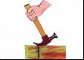
羊角锤 B．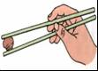
筷子 C．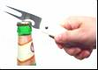
起瓶器 D．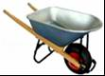
独轮车
3．下列现象属于液化现象的是（ ）
A．
露珠的形成
B．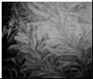
寒冬，窗玻璃冰花剔透
C．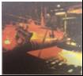
将熔融状态的玻璃轧制成玻璃板
D．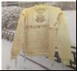
冬天冰冻的衣服也会干
4．小夏推箱子经历了如图所示的过程，最终箱子被推出去后又向前滑行了一段距离．对上述过程中涉及到的物理知识，分析正确的是（ ）
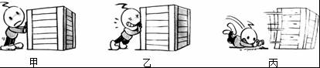
A．图甲：因为箱子没动，所以小夏没有对箱子施加力的作用
B．图乙：因为箱子受到的摩擦力大于推力，所以小夏没推动箱子
C．图乙：因为小夏对箱子施加了力，所以小夏对箱子做了功
D．图丙：小夏对箱子做的功小于推力与箱子移动距离的乘积
5．下列提供的信息有真有假，根据生活经验，你认为假的是（ ）
A．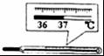
正常人的体温 B．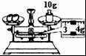
两个鸡蛋的质量
C．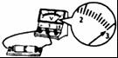
两节新干电池的电压 D．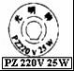
台灯的额定功率
6．根据下列图片提供的信息，以下的说法不正确的是（ ）
A．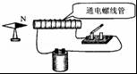
此图可以辨认未知电池的正负极
B．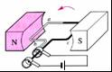
此图模拟的是电动机工作原理
C．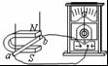
此图可用来演示磁场对电流的作用
D．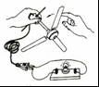
电风扇发电的原理是电磁感应
7．某班同学在开展综合实践活动中，对十字路口的红绿交通信号灯进行了观察，画出了下列控制红、绿灯的电路图，你认为可行的是（ ）
A．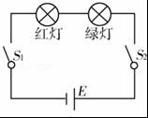 B．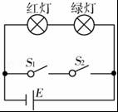 C．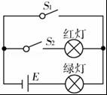 D．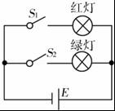
8．科学研究中常常发现某一问题的两个相关的量（x，y）之间存在一定的关系，且可用图线表示，下列相关的量之间不符合如图所示关系的是 （ ）
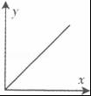
A．匀速直线运动中时间和速度之间的关系
B．一段导体中通过的电流与导体两端电压的关系
C．某种燃料完全燃烧所放出的热量与燃料质量的关系
D．恒力对物体所做功与物体在力的方向上所通过距离的关系
9．如图所示的电路中，当开关S闭合后，灯L₁亮，L₂不亮，电压表有示数，则下列说法中正确的是（ ）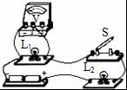
A．灯L₁与L₂并联，L₁断路 B．灯L₁与L₂串联，L₁短路
C．灯L₁与L₂串联，L₂短路 D．灯L₁与L₂并联，L₂断路
10．小明将n个“3V，0.3W”的小灯泡，按照甲、乙两种连接方式分别接入电压为U的电路中，通过分别调节滑动变阻器R₁和R₂，使所有灯泡均正常发光，则甲、乙两电路中的总电流与总功率的关系正确的是（ ）
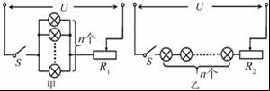
A．I_{甲}=I_{乙} B．I_{甲}=nI_{乙} C．nP_{甲}=P_{乙} D．P_{甲}=P_{乙}

二、填空题
11．如图是学生实验用弹簧测力计，其分度值是______N，此时弹簧测力计受到一个向右的拉力，拉力的大小是______N．
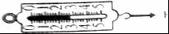
12．Wifi是一种可以将个人电脑、手机等终端设备以无线方式互相连接的技术．常见的连接方式是通过一个无线路由器来实现．无线路由器是通过______波向四周有效范围内的终端传递信息，其传播速度______（选填“大于”“等于”“小于”）光速．
13．在如图所示的电路中，电源电压保持不变，闭合开关S，当滑动变阻器的滑片P向右移动时电流表A₁的示数______，电流表A的示数______，电路消耗的总功率______（选填“变大、变小或不变”）．
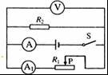
14．如图所示实验，在橡胶塞受到水蒸气的压力而冲出的过程中，与汽油机的______冲程相似，管口部分冒出“白雾”是______．
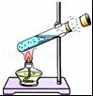
15．“微山湖”号综合补给舰通过两根软管给“海口”号导弹驱逐舰补给燃油、淡水时，两舰保持同向同速航行．在补给过程中，“微山湖”舰所受浮力______，如果以“海口”舰为参照物，“微山湖”舰是______的．
16．某导体电阻为10Ω，通电5min产生的热量是1200J，当通过该导体的电流增大为原来的2倍时，在相等时间内产生的热量是______J．

三、实验与作图题（17题5分，18题3分，19题2分，20题6分，21题2分，共18分）
17．（1）一束与水平面成45°角的光线经平面镜反射后水平射出，请在如图甲所示的方格纸上画出光的传播路径并标出平面镜的位置．
（2）如图乙所示，请在A点画出能使杠杆OA在图示位置保持平衡的最小拉力的示意图．
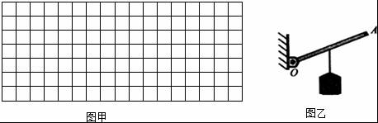
18．如图是探究物质吸热性能的实验装置，该实验要求水和煤油的______相同，搅拌器的作用是______，汽车发动机用循环水冷却的原因是______．
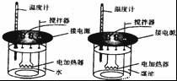
19．如图是“研究凸透镜成像”的实验图，若在透镜右边的光屏上（光屏未画）得到清晰缩小的实像，则蜡烛可能置于透镜左边a、b、c、d四点中的______点处，______机就是利用此成像特点制成的．
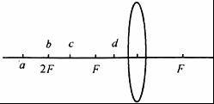
20．图甲是小明探究电流与电阻的关系的实验电路，已知电源电压恒为4.5V，滑动变阻器规格为“20Ω 1A”，可供选择的定值电阻的阻值为5Ω、10Ω、15Ω、20Ω、25Ω和30Ω．
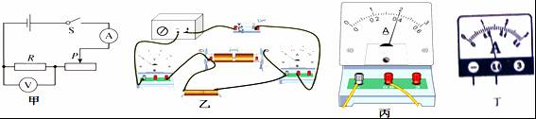
（1）小明根据图甲连接的实物电路如图乙所示，其中一根导线连接是错误的，请在图乙中将这根线打上“×”，并补画出正确的连线．
（2）电路连接正确后，先用5Ω的定值电阻进行实验，闭合开关后，移动滑动变阻器的滑片，此时电流表的示数如图丙所示，则电路中的电流为______A；再将5Ω的定值电阻换成10Ω定值电阻进行实验，移动滑片直至电压表示数为______V，并记录电流表的示数．
（3）小明还想多测几组数据，但他不能选用的定值电阻是______．
（4）在做“测量小灯泡额定功率”的实验时，小明用额定电压为“3V”的小灯泡代替电路图中的电阻R，连接好电路后，闭合开关，移动滑动变阻器的滑片，使小灯泡正常发光，此时电流表示数如图丁所示，则电流表的读数是______A，小灯泡的额定功率为______W．
21．如图所示是研究液体压强与哪些因素有关的实验，对比乙和丙的做法可以研究液体压强与液体的______是否有关，深1.8米的游泳池底受到水的压强为______．
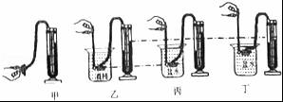

四、计算题（21题6分，13题4分，共10分）
22．自动饮水机已经普遍用于车站、学校等公共场所，它的简化电路图如图所示，电热丝电阻分别为R₁、R₂，请根据说明书提供的信息计算（水的密度ρ_{水}=1×10³kg/m³，水的比热容C_{水}=4.2×10³J/kg℃）
饮水机参数
热水温度：≥90℃
热胆容积：2L
额定功率：1000W
保温功率：40W
额定电压：220V
频率：50Hz
（1）如果饮水机处在“加热”状态正常工作时，电热丝所产生的热量有80%被水吸收，饮水机的热胆装满水，水温由20℃加热到90℃，需用多长时间？
（2）开关断开时，饮水机处于______状态（填“加热”或“保温”）．
（3）电阻丝R₁的阻值．
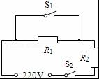
23．不计绳重和摩擦，动滑轮重为3N，所吊起的重物B重为12N，物体A重为80N，此时物体B恰好以0.1m/s的速度匀速下降．
（1）要使物体B以0.2m/s的速度匀速上升，需要对A施加的向左的水平外力是多大？外力的功率为多少？
（2）若物体B全部浸没在水中时此外力为8N，则物体B的密度为多少？
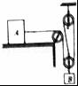

2016年山东省济宁市微山县中考物理一模试卷
参考答案与试题解析

一、选择题（下列各题的四个选项中，只有一项符合题意，每小题2分，共20分）
1．小明在作文《春天是美丽的季节》里写道：“梨花白、迎春黄、桃花红、油菜花香，小鸟在枝头高声“歌唱”，鱼儿在小河里迷藏…”以下说法中不正确的是（ ）
A．迎春花只反射黄光
B．“花香”是由于气体分子能无规则运动
C．“歌唱”声是通过空气传播到人耳的
D．看到河水中的鱼儿是鱼的实像
【考点】物体的颜色；声音的传播条件；光的折射现象及其应用；分子的运动．
【分析】（1）不透明物体的颜色是由它反射的色光决定的；
（2）一切物质的分子都在不停地做无规则的运动；
（3）声音的传播需要介质，气体、液体、固体都可以传声；
（4）光在水中通过折射所成的是虚像．
【解答】解：A、不透明物体的颜色是由它反射的色光决定的，迎春花是黄色的，所以只反射黄光，故A正确；
B、“花香”是由于气体分子能无规则运动，属于扩散现象，故B正确；
C、气体、液体、固体都可以传声，“歌唱”声是通过空气传播到人耳的，故C正确；
D、看到河水中的鱼儿是光通过折射所成的鱼的虚像，而不是实像，故D错误．
故选D．
【点评】本题考查了与光学、热学、声学相关的多个知识点，都是生活中常见的现象，体现了物理与生活的联系．

2．下列机械或工具的使用，属于费力杠杆的是（ ）
A．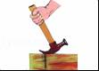
羊角锤 B．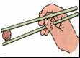
筷子 C．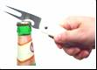
起瓶器 D．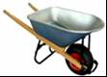
独轮车
【考点】杠杆的分类．
【分析】结合图片和生活经验，先判断杠杆在使用过程中，动力臂和阻力臂的大小关系，再判断它是属于哪种类型的杠杆．
【解答】解：A、羊角锤在使用过程中，动力臂大于阻力臂，是省力杠杆；
B、筷子在使用过程中，动力臂小于阻力臂，是费力杠杆；
C、起瓶器在使用过程中，动力臂大于阻力臂，是省力杠杆；
D、独轮车在使用过程中，动力臂大于阻力臂，是省力杠杆；
故选B．
【点评】此题考查的是杠杆的分类，主要包括以下几种：①省力杠杆，动力臂大于阻力臂；②费力杠杆，动力臂小于阻力臂；③等臂杠杆，动力臂等于阻力臂．

3．下列现象属于液化现象的是（ ）
A．
露珠的形成
B．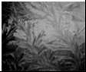
寒冬，窗玻璃冰花剔透
C．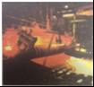
将熔融状态的玻璃轧制成玻璃板
D．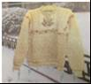
冬天冰冻的衣服也会干
【考点】液化及液化现象．
【分析】物质由气态直接变为固态叫凝华，物质由固态直接变为气态叫升华；由气态变为液态叫液化，由液态变为气态叫汽化；由固态变为液态叫熔化，由液态变为固态叫凝固．
【解答】解：A、露珠是空气中的水蒸气遇冷发生液化形成的；故A正确；
B、寒冬窗玻璃上的冰花是空气中的水蒸气遇冷凝华而成的；故B错误；
C、将熔融状态的玻璃轧制成玻璃板是玻璃由液态变为固态的过程，属于凝固；故C错误；
D、冬天冰冻的衣服变干是固态变为气态，属于升华；故D错误．
故选A．
【点评】对生活中实例的物态变化形式进行判断时，关键要看变化前和变化后物质各处于什么状态．

4．小夏推箱子经历了如图所示的过程，最终箱子被推出去后又向前滑行了一段距离．对上述过程中涉及到的物理知识，分析正确的是（ ）
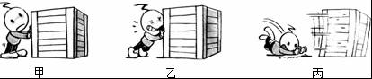
A．图甲：因为箱子没动，所以小夏没有对箱子施加力的作用
B．图乙：因为箱子受到的摩擦力大于推力，所以小夏没推动箱子
C．图乙：因为小夏对箱子施加了力，所以小夏对箱子做了功
D．图丙：小夏对箱子做的功小于推力与箱子移动距离的乘积
【考点】力与运动的关系；平衡状态的判断；力是否做功的判断．
【分析】A、箱子在水平方向除了受推力作用，还受摩擦力；
B、物体处于静止状态，受平衡力，平衡力的大小相等；
CD、功等于力和物体在力的方向上移动的距离．
【解答】解：A、箱子没有被推动，是因为箱子还受摩擦力的作用，摩擦力与推力平衡，合力为零，并不是小夏没有对箱子施加力，A错误；
B、箱子静止，是因为小夏对箱子的推力与摩擦力平衡，所以摩擦力等于推力，B错误；
C、小夏对箱子施加了力，但箱子并未在力的方向上移动距离，所以推力并没有做功，C错误；
D、由丙图知，小夏跌倒后，箱子由于惯性继续滑动了一段距离，所以小夏对箱子做的功小于推力与箱子移动距离，D正确．
故选D．
【点评】本题考查了力和运动的关系、二力平衡条件的应用及功的概念和判断，难度不大，重在理解．

5．下列提供的信息有真有假，根据生活经验，你认为假的是（ ）
A．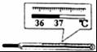
正常人的体温 B．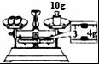
两个鸡蛋的质量
C．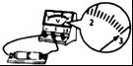
两节新干电池的电压 D．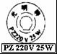
台灯的额定功率
【考点】物理常识．
【分析】（1）正常人的体温为37℃；
（2）两个鸡蛋的质量大约是2×50g=100g；
（3）两节新干电池串联的电压为3V；
（4）台灯的额定功率约为25W．
【解答】解：A、图中温度计的示数为37℃，为正常人的体温，正确；
B、图中两个鸡蛋的质量约为50g+1.4g=51.4g，不符合实际；
C、图中两节新干电池的电压为3V，符合实际；
D、家用台灯的额定功率为25W，符合实际．
故选B．
【点评】此题主要考查的是学生对各种测量仪器的读数和一些常见物理量的估测能力，中考常见题型．

6．根据下列图片提供的信息，以下的说法不正确的是（ ）
A．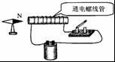
此图可以辨认未知电池的正负极
B．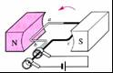
此图模拟的是电动机工作原理
C．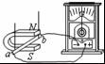
此图可用来演示磁场对电流的作用
D．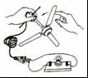
电风扇发电的原理是电磁感应
【考点】通电螺线管的极性和电流方向的判断；直流电动机的构造和工作过程；电磁感应．
【分析】解答此题从以下知识点入手：
（1）利用安培定则确定电流方向从而可以确定电源的正负极．
（2）电动机的工作原理是：通电线圈在磁场中受到磁场力的作用；
（3）电磁感应现象：闭合电路的一部分导体在磁场中做切割磁感线运动会产生感应电流．
【解答】解：A、根据此时小磁针的NS极，可以确定螺线管的NS极，在结合线圈的绕向，利用安培定则从而可以确定螺线管中的电流方向．进而可以确定电源的正负极．故A正确；
B、图示通电导线在磁场中受到磁场力的作用而运动，揭示了电动机的原理，故B正确；
C、图示是探究电磁感应现象的装置，故C不正确；
D、电风扇发电的原理是电磁感应现象，故D正确．
故选C．
【点评】本题考查了通电螺线管的极性和电流方向的判断，电动机原理，电磁感应原理，分析清楚各图示情景、知道各实验揭示的物理情景是正确解题的前提与关键．

7．某班同学在开展综合实践活动中，对十字路口的红绿交通信号灯进行了观察，画出了下列控制红、绿灯的电路图，你认为可行的是（ ）
A．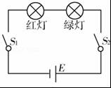 B．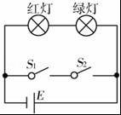 C．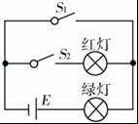 D．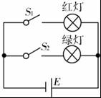
【考点】串、并联电路的设计．
【分析】根据生活经验可知，红绿交通信号灯不能同时工作、且互不影响即为并联，然后分析选项得出答案．
【解答】解：
A、两开关均闭合时红绿交通信号灯同时发光，只闭合一个开关均不发光，故A不正确；
B、两开关都闭合时会造成电源断路且两灯泡不发光，任何一个开关断开时红绿交通信号灯同时发光，故B不正确；
C、当只闭合开关S₂时，两灯泡都发光；只闭合S₁时绿灯亮．故C不正确；
D、只闭合开关S₁时红灯亮，只闭合开关S₂时绿灯亮．故D正确．
故选D．
【点评】本题考查了电路图的设计，关键是知道红绿交通信号灯两灯泡不会同时亮，要注意从选项中找出最符合题意的答案．

8．科学研究中常常发现某一问题的两个相关的量（x，y）之间存在一定的关系，且可用图线表示，下列相关的量之间不符合如图所示关系的是 （ ）
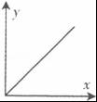
A．匀速直线运动中时间和速度之间的关系
B．一段导体中通过的电流与导体两端电压的关系
C．某种燃料完全燃烧所放出的热量与燃料质量的关系
D．恒力对物体所做功与物体在力的方向上所通过距离的关系
【考点】匀速直线运动；功；燃料的热值；欧姆定律．
【分析】观察分析图象，图中两个量（x，y）之间成正比关系，看选项中哪两个量的关系与图象中的相符，找出两个量之间的关系不符合的选项即可．
【解答】解：
图象中两个量之间表示的关系是正比关系，据此分析：
A、做匀速直线运动的物体速度不随时间而改变，符合题意；
D、同一导体电阻一定，通过的电流与导体两端电压成正比，不符合题意；
C、某种燃料完全燃烧所放出的热量与燃料质量成正比，不符合题意；
D、力对物体所做功与物体在力的方向上所通过距离成正比，不符合题意．
故选A．
【点评】本题考查学生的观察能力和图象分析能力，涉及的知识点较多，解题时应熟记这些关系并加深理解．

9．如图所示的电路中，当开关S闭合后，灯L₁亮，L₂不亮，电压表有示数，则下列说法中正确的是（ ）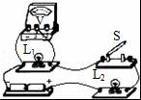
A．灯L₁与L₂并联，L₁断路 B．灯L₁与L₂串联，L₁短路
C．灯L₁与L₂串联，L₂短路 D．灯L₁与L₂并联，L₂断路
【考点】串联电路和并联电路的辨别；电流表、电压表在判断电路故障中的应用．
【分析】根据电流流向法，可判断当开关闭合时电路的连接特点．当电路为通路时，可根据实际功率的大小判断灯泡的发光情况．
【解答】解：读图可知，电流从电源的正极出发，依次流经灯泡L₂、开关S和灯泡L₁，回到电源的负极，电压表测量灯泡L₁两端的电压，为串联电路．
电路中L₁亮，即不可能是断路，即可能是短路造成的；此时电压表有示数，且灯L₁亮，说明L₁不可能短路，灯L₂不亮，说明L₂短路，
故选C．
【点评】会根据电流流向法判断电路的连接特点，能根据电功率的公式判断灯泡的实际功率，是解答本题的关键．

10．小明将n个“3V，0.3W”的小灯泡，按照甲、乙两种连接方式分别接入电压为U的电路中，通过分别调节滑动变阻器R₁和R₂，使所有灯泡均正常发光，则甲、乙两电路中的总电流与总功率的关系正确的是（ ）
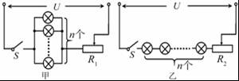
A．I_{甲}=I_{乙} B．I_{甲}=nI_{乙} C．nP_{甲}=P_{乙} D．P_{甲}=P_{乙}
【考点】串联电路的电流规律；并联电路的电流规律；电功率．
【分析】n盏完全相同的灯泡，正常发光时的电流相等，根据串并联电路的电流特点求出甲乙电路的电流，再根据P=UI求出两者的总功率关系．
【解答】解：所有小灯泡的规格相同，设每个小灯泡的额定电压为U_{额}，额定电流为I_{额}．
①甲图，将它们并联，根据并联电路的总电流等于各支路电流之和可知，n个灯泡的总电流I_{甲}=nI_{额}，
由于灯泡均正常发光，灯泡的总功率为所有灯泡功率之和，所以n个灯泡的总功率：P_{甲}=nP_{额}，
②乙图，将它们串联，串联电路电流处处相等，所以n个灯泡的总电流I_{乙}=I_{额}，
由于灯泡均正常发光，灯泡的总功率为所有灯泡功率之和，所以n个灯泡的总功率：P_{乙}=nP_{额}，
比较可知，I_{甲}=nI_{乙}，P_{甲}=P_{乙}．
故选BD．
【点评】本题考查了电功率公式的应用，关键是根据电路的串并联结合灯泡相同的电流得出总电流的关系．

二、填空题
11．如图是学生实验用弹簧测力计，其分度值是 0.2 N，此时弹簧测力计受到一个向右的拉力，拉力的大小是 2.8 N．
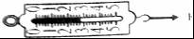
【考点】弹簧测力计的使用与读数．
【分析】弹簧测力计的分度值指的是所能测量的最小值（或者是相邻两刻线之间的距离所表示的值）；读取弹簧测力计的示数首先要认清分度值
【解答】解：由图可知：弹簧测力计1N之间有5个小格，一个小格代表0.2N，即分度值是0.2N；
弹簧测力计的指针在2N后第4小格处，示数为2.8N；
故答案为：0.2；2.8．
【点评】本题考查了对弹簧测力计的认识和读数方法，属于基础类题

12．Wifi是一种可以将个人电脑、手机等终端设备以无线方式互相连接的技术．常见的连接方式是通过一个无线路由器来实现．无线路由器是通过 电磁 波向四周有效范围内的终端传递信息，其传播速度 等于 （选填“大于”“等于”“小于”）光速．
【考点】电磁波的传播．
【分析】微波是指频率为300MHz﹣300GHz的电磁波，WiFi在2.4Ghz频段工作，属于微波，其传播速度等于光速．
【解答】解：WiFi利用了电磁波中的微波技术进行信息传输，电磁波的传播速度等于光速．
故答案为：电磁；等于．
【点评】wifi、蓝牙、对讲机、子母机等近距离无线通信技术都是利用电磁波传输的．

13．在如图所示的电路中，电源电压保持不变，闭合开关S，当滑动变阻器的滑片P向右移动时电流表A₁的示数 变小 ，电流表A的示数 变小 ，电路消耗的总功率 变小 （选填“变大、变小或不变”）．
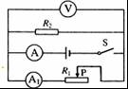
【考点】欧姆定律的应用；电功率．
【分析】分析清楚电路结构，明确各电路元件的连接方式，根据滑片的移动方向判断滑动变阻器接入电路的阻值如何变化，应用并联电路特点与欧姆定律、电功率公式分析答题．
【解答】解：由图示电路图可知，两电阻并联，电流表A测干路电流，电流表A₁测R₁支路电流，
当滑动变阻器滑片向右移动时，滑动变阻器接入电路的阻值变大，电源电压不变，
由欧姆定律可知，通过滑动变阻器的电流变小，电流表A₁示数变小，
定值电阻阻值不变，两端电压不变，通过定值电阻的电流不变，
通过滑动变阻器的电流变小，通过定值电阻的电流不变，则干路电流变小，电流表A的示数变小，
电源电压U不变，干路电流I变小，由P=UI可知，电路消耗的总功率变小；
故答案为：变小；变小；变小．
【点评】本题考查欧姆定律的应用和并联电路电流和电压的特点，关键知道滑动变阻器滑片移动过程中电路电阻的变化情况．

14．如图所示实验，在橡胶塞受到水蒸气的压力而冲出的过程中，与汽油机的 做功 冲程相似，管口部分冒出“白雾”是 水蒸气液化形成的小水滴 ．
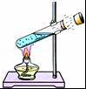
【考点】做功改变物体内能；液化及液化现象．
【分析】做功可以改变物体的内能．物体对外做功，其自身的内能会减小，温度降低．结合内燃机不同冲程的特点可做出判断．
水蒸气遇冷会发生液化，形成“白雾”．
【解答】解：由题意可知，在实验中，橡胶塞受到水蒸气的压力而冲出的过程中，水蒸气对外做功，内能减少，温度降低．这与汽油机的做功冲程相似；
管口部分冒出“白雾”是水蒸气遇冷发生液化形成的小水滴．
故答案为：做功；水蒸气液化形成的小水滴．
【点评】了解做功改变物体内能的实例并能与热机的不同冲程相联系，知道气体对外做功时内能减少，温度降低以及水蒸气的液化现象，可顺利解答．

15．“微山湖”号综合补给舰通过两根软管给“海口”号导弹驱逐舰补给燃油、淡水时，两舰保持同向同速航行．在补给过程中，“微山湖”舰所受浮力 变小 ，如果以“海口”舰为参照物，“微山湖”舰是 静止 的．
【考点】物体的浮沉条件及其应用；运动和静止的相对性．
【分析】（1）在补给过程中，“微山湖”舰船的总重变小，因为船仍漂浮，根据物体的漂浮条件判断受浮力变化．
（2）看被研究的物体驱、护舰与所选的参照物补给舰之间的相对位置是否发生了改变，如果发生改变，则物体是运动的；如果未发生变化，则物体是静止的．
【解答】解：（1）由于“微山湖”舰处于漂浮，则F_{浮}=G，
在补给过程中，“微山湖”舰船的总重变小，则受浮力变小；
（2）由两舰保持同向同速航行可知，“微山湖”舰与“海口”驱逐舰运动方向相同，速度相同，
也就是说“微山湖”舰与“海口”驱逐舰之间的相对位置没有发生改变，
所以如果以“海口”舰为参照物，“微山湖”舰是静止的．
故答案为：变小，静止．
【点评】本题考查了学生对物体的漂浮条件和运动和静止的相对性的掌握和运用，知道在补给过程中，船仍漂浮是本题的关键．

16．某导体电阻为10Ω，通电5min产生的热量是1200J，当通过该导体的电流增大为原来的2倍时，在相等时间内产生的热量是 4800 J．
【考点】焦耳定律．
【分析】已知导体的电阻和通电5min产生的热量，根据焦耳定律求出通过它的电流增大2倍时，相同时间内产生热量．
【解答】解：由Q=I²Rt，
当通过它的电流增大为原来的2倍时，在相同的时间内产生的热量：
Q′=（2I）²Rt=4I²Rt=4Q=4×1200J=4800J．
故答案为：4800．
【点评】本题考查了求热量，应用焦耳定律即可正确解题．是一道基础题目．

三、实验与作图题（17题5分，18题3分，19题2分，20题6分，21题2分，共18分）
17．（1）一束与水平面成45°角的光线经平面镜反射后水平射出，请在如图甲所示的方格纸上画出光的传播路径并标出平面镜的位置．
（2）如图乙所示，请在A点画出能使杠杆OA在图示位置保持平衡的最小拉力的示意图．
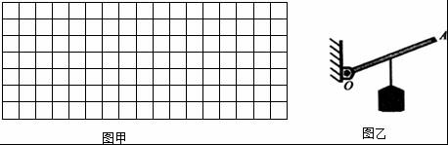
【考点】作光的反射光路图；杠杆中最小力的问题．
【分析】（1）由光的反射定律：反射光线、入射光线、法线在同一个平面内，反射光线与入射光线分居法线两侧，反射角等于入射角，可知：法线是反射光线与入射光线形成夹角的角平分线，而平面镜与法线垂直而且过反射点，从而确定平面镜的位置．
（2）根据力臂越长，作用力越小的思路，先确定最长的力臂，然后根据力与力臂垂直的关系确定杠杆的最小作用力．
【解答】解：（1）画出反射光线与入射光线夹角的平分线，这就是法线，再过入射点，做法线的垂线，这就是平面镜的镜面位置，此题由两种情况，如图所示：
当反射光线水平向右，∠AOB=180°﹣45°=135°，则反射角∠BON=∠AOB=×135°=67.5°
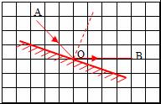
当反射光线水平向左，∠A′O′B=45°，则反射角∠B′′O′N′=∠A′O′B′=×45°=22.5°
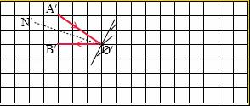
（2）为使拉力最小，动力臂为OA最长，故过A点作垂直于OA的力，方向斜向上，如下图所示：
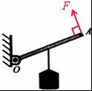
【点评】此题考查了光的反射定律作图，平面镜成像作图和杠杆最小力的问题，杠杆中的最小动力，可以按照以下几个步骤进行：
①确定杠杆中的支点和动力作用点的位置；
②连接支点与动力作用点，得到最长的线段；
③经过动力作用点做出与该线段垂直的直线；
④根据杠杆平衡原理，确定出使杠杆平衡的动力方向．

18．如图是探究物质吸热性能的实验装置，该实验要求水和煤油的 质量 相同，搅拌器的作用是 使液体受热均匀 ，汽车发动机用循环水冷却的原因是 水的比热容大 ．
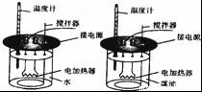
【考点】比热容的概念．
【分析】（1）实验时用到了控制变量法：即控制水和煤油的质量相同；实验中不断地用搅拌器搅拌，目的是使得物质受热均匀；
（2）加热相同的时间，质量相同的水和煤油，由于水的比热容大温度变化小，所以用水做循环水来冷却．
【解答】解：实验时用到了控制变量法：即控制水和煤油的质量相同；实验中不断地用搅拌器搅拌，目的是使得物质均匀受热；质量相同的水和其他的液体相比，当吸收相同的热量时，由于水的比热容大，故温度变化小，能对发动机很好的冷却．
故答案为：质量；使液体均匀受热；2）水；水的比热容大．
【点评】本题主要考查如何用控制变量法来比较不同物质比热容（吸热能力）的大小，还考查了利用水的比热容大解释现象，本题有一定的难度，解题时要注意控制变量法的应用．

19．如图是“研究凸透镜成像”的实验图，若在透镜右边的光屏上（光屏未画）得到清晰缩小的实像，则蜡烛可能置于透镜左边a、b、c、d四点中的 a 点处， 照相 机就是利用此成像特点制成的．
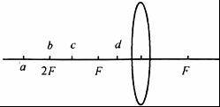
【考点】凸透镜成像规律及其探究实验；凸透镜成像的应用．
【分析】根据题目中告诉的成像性质，结合凸透镜成像的规律，即可确定物距的范围，即物体所在的位置．根据凸透镜成像规律中关于不同成像情况的应用即可确定答案．
【解答】解：由题意知，成像的情况是倒立缩小的实像，根据凸透镜成像的规律可知，此时的物距大于二倍焦距，结合图示的abcd四点，所以要将物体置于a点．
生活中的照相机就是利物距大于二倍焦距时，凸透镜的成像情况制成的．
故答案为：a；照相．
【点评】灵活掌握凸透镜成像规律中涉及的四个方面：①物距与焦距的关系；②成像的性质；③像距与焦距来的关系；④应用．只要告诉其中的一个方面，就可以确定其它三个方面的内容．此题中，就是告诉了成像的性质，确定了物距与应用．

20．图甲是小明探究电流与电阻的关系的实验电路，已知电源电压恒为4.5V，滑动变阻器规格为“20Ω 1A”，可供选择的定值电阻的阻值为5Ω、10Ω、15Ω、20Ω、25Ω和30Ω．
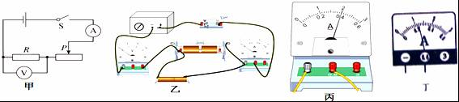
（1）小明根据图甲连接的实物电路如图乙所示，其中一根导线连接是错误的，请在图乙中将这根线打上“×”，并补画出正确的连线．
（2）电路连接正确后，先用5Ω的定值电阻进行实验，闭合开关后，移动滑动变阻器的滑片，此时电流表的示数如图丙所示，则电路中的电流为 0.4 A；再将5Ω的定值电阻换成10Ω定值电阻进行实验，移动滑片直至电压表示数为 2 V，并记录电流表的示数．
（3）小明还想多测几组数据，但他不能选用的定值电阻是 20Ω、25Ω和30Ω ．
（4）在做“测量小灯泡额定功率”的实验时，小明用额定电压为“3V”的小灯泡代替电路图中的电阻R，连接好电路后，闭合开关，移动滑动变阻器的滑片，使小灯泡正常发光，此时电流表示数如图丁所示，则电流表的读数是 0.24 A，小灯泡的额定功率为 0.72 W．
【考点】探究电流与电压、电阻的关系实验；串联电路的电压规律；欧姆定律的应用．
【分析】（1）实验过程中，应注意将电压表与电阻并联，变阻器串联在电路中；
（2）确定电流表的量程和分度值，读出电流表的示数；探究电流与电阻的关系，需保持不同定值电阻两端的电压不变，根据U=IR可计算出电阻两端的电压值；
（3）根据串联电路电压的特点和分压原理求出定值电阻的最大阻值，从而确定答案；
（4）根据图丁电流表小量程读数，由P=UI求灯的额定功率．
【解答】解：（1）由图知，变阻器与电阻并联，且电压表串联在电路中了，应将电压表与电阻并联，可将电阻右侧的导线接在电压表的负接线柱上，如下图所示：
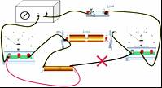
（2）由图丙知，电流表的量程为0～0.6A，示数为0.4A；电阻两端的电压为U=IR=0.4A×5Ω=2V，将5Ω的定值电阻换成10Ω定值电阻进行实验，应保持电阻两端的电压为2V不变，所以应移动滑片直至电压表示数为2V；
（3）由以上分析知，实验中，应保持定值电阻两端的电压为2V不变，变阻器分得的电压为4.5V﹣2V=2.5V，定值电阻的电压是变阻器电压的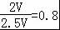倍，根据分压原理，定值电阻为变阻器阻值的0.8倍，因变阻器的最大阻值为20Ω，则定值电阻允许接的最大电阻值为0.8×20Ω=16Ω，20Ω、25Ω和30Ω均大于16Ω，所以不可以使用；
（4）图丁中，电流表小量程分度值为0.02A，示数为0.24A，则灯的额定功率P=UI=3V×0.24A=0.72W．
故答案为：（1）见上图；
（2）0.4；2；
（3）20Ω、25Ω和30Ω；
（4）0.72．
【点评】探究电流与电阻的关系，考查电路的连接、欧姆定律、对器材的选择、控制变量法的运用，并考查了额定功率的测量等知识，属于中等难度的题目．

21．如图所示是研究液体压强与哪些因素有关的实验，对比乙和丙的做法可以研究液体压强与液体的 密度 是否有关，深1.8米的游泳池底受到水的压强为 1.8×10⁴Pa ．
【考点】探究液体压强的特点实验；液体的压强的计算．
【分析】（1）根据序号乙丙实验中的控制量和变化量，可判断其研究的是液体压强与哪个因素的关系；
（2）利用液体压强公式p=ρgh可计算游泳池底所受的压强．
【解答】解：（1）由图乙和丙可知，橡皮膜所处的深度相同，而两杯中的液体不同，一杯是酒精，一杯是盐水，因此，探究的是液体压强与液体的密度是否有关；
（2）深1.8m的游泳池底受到水的压强：p=ρgh=1.0×10³kg/m³×10N/kg×1.8m=1.8×10⁴Pa．
故答案为：密度；1.8×10⁴Pa
【点评】本题考查了探究液体压强特点的实验现象的分析，以及液体压强计算公式的运用，难度不大．

四、计算题（21题6分，13题4分，共10分）
22．自动饮水机已经普遍用于车站、学校等公共场所，它的简化电路图如图所示，电热丝电阻分别为R₁、R₂，请根据说明书提供的信息计算（水的密度ρ_{水}=1×10³kg/m³，水的比热容C_{水}=4.2×10³J/kg℃）
饮水机参数
热水温度：≥90℃
热胆容积：2L
额定功率：1000W
保温功率：40W
额定电压：220V
频率：50Hz
（1）如果饮水机处在“加热”状态正常工作时，电热丝所产生的热量有80%被水吸收，饮水机的热胆装满水，水温由20℃加热到90℃，需用多长时间？
（2）开关断开时，饮水机处于 保温 状态（填“加热”或“保温”）．
（3）电阻丝R₁的阻值．
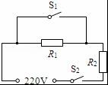
【考点】电功与热量的综合计算．
【分析】（1）以电能转化为热能的能量和水吸收的热量为等价列出关系式，解之即可；
（2）分析断开开关时，电路的连接情况，根据功率大小判断加热或保温状态；
（3）根据加热功率求出R2的电阻，根据保温功率求出R1、R2的总电阻，从而可计算出R1的阻值．
【解答】解：
（1）设所需时间为t，
由ρ=得，热胆内水的质量：m=ρV=1.0×10³kg/m³×2×10^{﹣3}m³=2kg
由题意得，ηW=Q_{吸}
即ηPt=cm（t₂﹣t₁）
则t=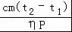=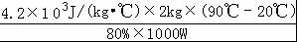=735s．
（2）当开关断开时，两电阻串联，由P=UI=得，此时总电阻较大，电功率较小，为保温状态；
（3）当开关闭合时，R₁被短路，此时处于加热状态，由P=UI=得，R₂==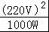=48.4Ω；
S₁断开时，饮水机处于保温状态，两电阻串联，由P=UI=得，R_{总}=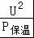=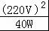=1210Ω；
则R₁=R_{总}﹣R₂=1210Ω﹣48.4Ω=1161.6Ω．
答：（1）水温由20℃加热到90℃，需用735s；
（2）保温；
（3）电阻丝R₁的阻值为1161.6Ω．
【点评】本题是有关电和热的综合计算题目，会根据电功和热量的计算公式进行综合计算，能够根据电功率公式判断出加热或保温状态，利用好电功率的推导公式是解决问题的关键．

23．不计绳重和摩擦，动滑轮重为3N，所吊起的重物B重为12N，物体A重为80N，此时物体B恰好以0.1m/s的速度匀速下降．
（1）要使物体B以0.2m/s的速度匀速上升，需要对A施加的向左的水平外力是多大？外力的功率为多少？
（2）若物体B全部浸没在水中时此外力为8N，则物体B的密度为多少？
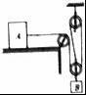
【考点】滑轮组绳子拉力的计算；阿基米德原理；功率的计算．
【分析】（1）根据滑轮组省力的特点求得对物体A的拉力F_{A}，物体B匀速下降，根据物体受力平衡计算出A受到向左的水平大小，根据P=Fv求出功率大小；
（2）B全部浸没在水中，根据F′=F_{A}′+f，由F_{A}′=（G_{B}﹣F_{浮}+G_{动}），计算出B受到的浮力，利用F_{浮}=ρ_{水}gV_{排}求出B的体积，利用密度公式求出B的密度．
【解答】解：
（1）由图通过动滑轮绳子段数n=3，不计绳重及摩擦时，
则B拉A的力F_{A}=（G_{B}+G_{动}）=×（12N+3N）=5N，
B匀速下降，物体A匀速向右运动时，受向右的拉力F_{A}和向左的摩擦力作用，
则f=F_{A}=5N，
当使物体B以0.2m/s的速度上升时，物体A匀速向左运动，受向右的拉力F_{A}、摩擦力和向左的拉力F作用，
由于物体A的压力和接触面没有改变，则摩擦力大小不变，
所以，F=F_{A}+f=5N+5N=10N；
则绳子自由端移动的速度为：v_{A}=3v_{B}=3×0.2m/s=0.6m/s，
所以外力的功率P=Fv_{A}=10N×0.6m/s=6W；
（2）B全部浸没时，F′=F_{A}′+f，
所以F_{A}′=F′﹣f=8N﹣5N=3N，
此时F_{A}′=（G_{B}﹣F_{浮}+G_{动}），
F_{浮}=G_{B}+G_{动}﹣3F_{A}′=12N+3N﹣3×3N=6N，
由F_{浮}=ρ_{水}gV_{排}，V_{B}=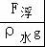=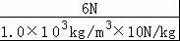=6×10^{﹣4}m³，
所以B的密度为：ρ_{B}==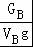=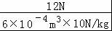=2.0×10³kg/m³．
答：（1）需要对A施加的向左的水平外力是10N；外力的功率为6W；
（2）物体B的密度为2.0×10³kg/m³．
【点评】本题考查了滑轮组的特点、平衡力、功率和浮力的计算，知识点多，综合性强，属于一道难题．关键是根据F_{A}′=（G_{B}﹣F_{浮}+G_{动}）求出B物体受到的浮力大小．

